Xesús, ven á miña casa.

Xesús, no evanxeo de hoxe vemos como querías ir á casa de Zaqueo, que tiña moitos tesouros pero non era feliz.

Coma el, tamén eu teño cousas en min, do meu colexio ou traballo, que non me deixan satisfeito. Podo ter éxitos materiais, pero o meu interior está baleiro e inquedo. Ven á miña casa!, invítoche sinceramente!

Que a túa mirada agarimosa e as túas palabras penetren no meu corazón, que iluminen a miña mente para descubrir o que debese cambiar na miña vida para ser mellor amigo teu, máis servizal e mellor cristián.

Xesús, Ti vés á miña casa na oración, ao escoitar a túa Palabra, naquel que me aconsella ou no que me necesita. Vés sobre todo cando vou comungar con devoción e te acollo no meu corazón con alegría e fe.

Xesús, ven á miña casa, comparte a miña mesa e os meus bens, porque sen ti, a miña vida non vale para nada!

Porque o verdadeiro tesouro é acollerte a ti, Xesús, na casa do,

corazón.

**Te lo pedimos con María, reina de las Misiones. Amén.**



Evanxeo

3-novembro-2019

31º- ORDINARIO - C

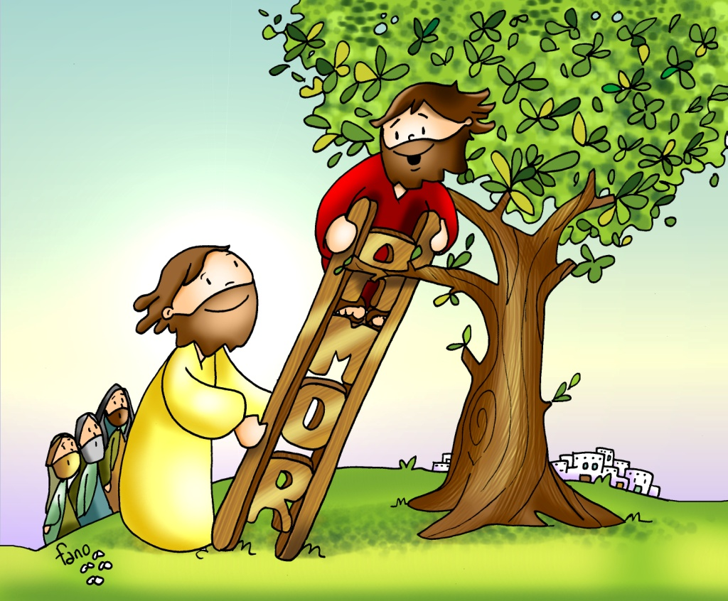



[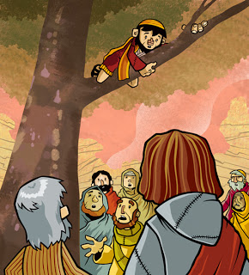](http://www.google.es/url?sa=i&rct=j&q=&esrc=s&source=images&cd=&cad=rja&uact=8&ved=0ahUKEwip9ayUqfHPAhXLvxQKHXvdBnoQjRwIBw&url=http://recursosparamiclasedereligion.blogspot.com/2013/02/jesus-y-zaqueo.html&psig=AFQjCNE4KuwiTTr5vo89X-81N5BBoXK2PA&ust=1477325591905137)

**SABEDORÍA 11, 22-12, 2: *Compadéceste de todos, porque amas a todos os seres.***

Señor, o mundo enteiro é diante túa como un gran na balanza, como pinga de orballo mañanceiro sobre a terra. Pero compadéceste de todos, porque todo o podes e **pasas por alto os pecados dos homes para que se arrepintan.**   
Amas a todos os seres e non aborreces nada do que fixeches; pois, se odiases algo, non o crearías. Como subsistiría algo, se ti non o quixeses?, ou como se conservaría, se ti non o chamases? Pero ti es indulxente con todas as cousas, porque son túas, Señor, amigo da vida. Pois o teu sopro incorruptible está en todas elas. Por iso corrixes aos poucos aos que caen, repréndelos e recórdaslles o seu pecado, para que, apartándose do mal, crean en ti, Señor. *Palabra do Señor.*

**Sal  144: R/. Bendicirei o teu nome por sempre, meu Deus, meu rei.**

**2º TESALONICENSES 1, 11-2, 2: *Que Cristo sexa glorificado en vós, e vós nel.***

**LUCAS 19, 1-10: O *Fillo do home veu buscar e a salvar o que estaba perdido.***

**Narrador:** Naquel tempo, Xesús entrou en Xericó e ía atravesando a cidade. Nisto, un home chamado Zaqueo, xefe de publicanos e rico, trataba de ver quen era Xesús, pero non o lograba a causa do xentío, porque era pequeno de estatura. Correndo máis adiante, subiuse a un sicómoro para velo, porque tiña que pasar por alí. Xesús, ao chegar a aquel sitio, levantou os ollos e díxolle:

**Xesús:** ***-«Zaqueo, dáte présa e baixa, porque é necesario que hoxe me quede na túa casa».***

**Narrador:** El deuse présa en baixar e recibiuno moi contento. Ao ver isto, todos murmuraban dicindo:

**Veciños:** *-«Entrou a hospedarse na casa dun pecador».*

**Narrador:** Pero Zaqueo, de pé, dixo ao Señor:

**Zaqueo:** *-«Mira, Señor, a metade dos meus bens doulla aos pobres; e se defraudei a algún, restitúolle catro veces máis».*

**Narrador:** Xesús díxolle:

**Xesús:** ***-«Hoxe chegou a salvación a esta casa****, pois tamén este é fillo de Abrahán. Porque o Fillo do home* ***veu buscar e a salvar o que estaba perdido».***

***Palabra do Señor.***

***(Narrador-Xesús-Veciños-Zaqueo).***

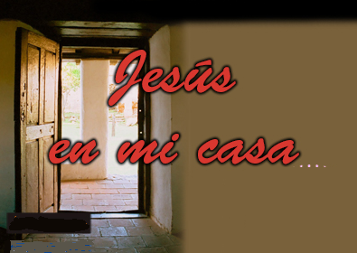[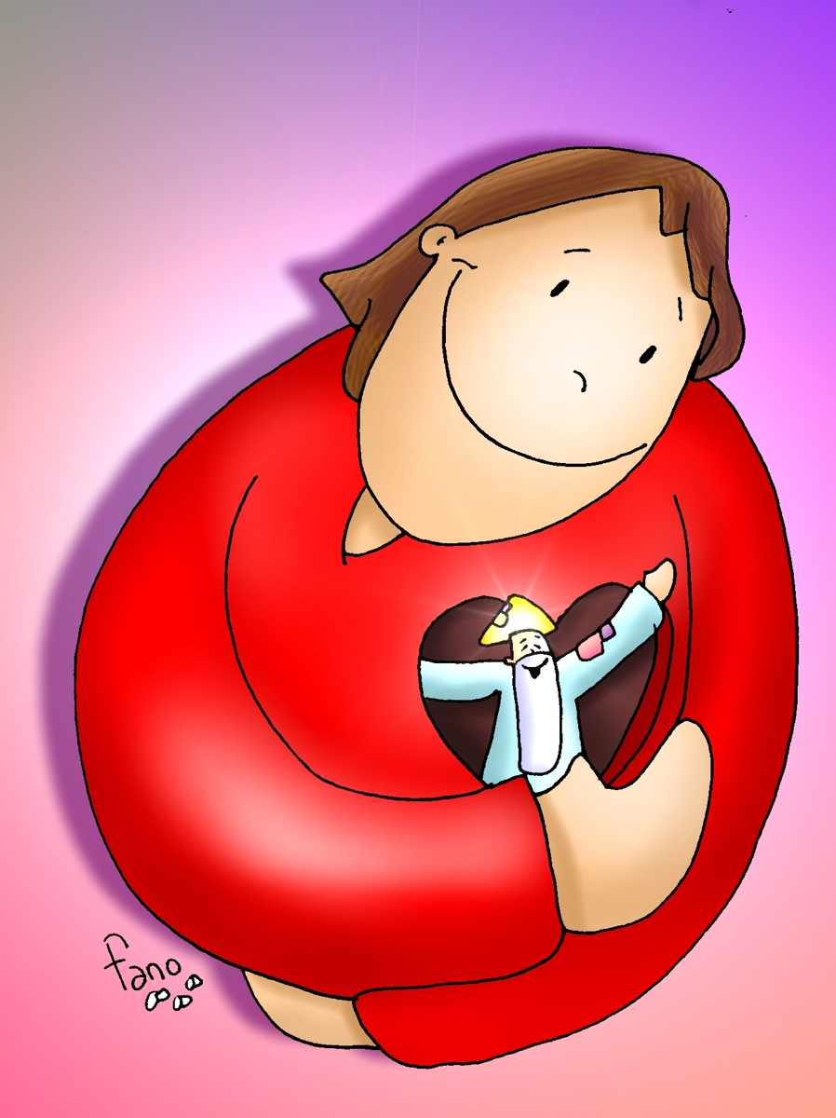](http://www.google.es/url?sa=i&rct=j&q=&esrc=s&frm=1&source=images&cd=&docid=rnRM177GnNnBvM&tbnid=XjvDBb15XzJ-dM:&ved=0CAUQjRw&url=http://gifsyfondospazenlatormenta.blogspot.com/2011/04/110-imagenes-de-fano.html&ei=CghtUvHqEOnL0QXg7IDwCA&bvm=bv.55123115,d.Yms&psig=AFQjCNHHYGdGVudl_jAFWWdNTHUR5K_KMw&ust=1382963586987996)

* **O venres, día 1, celebramos a festa de “Todos os Santos”:** son persoas que se parecen moito a Xesús e nós tratamos de imitalos. Son como un espello no que miramos a nosa fe, a nosa xenerosidade…
* **E o sábado 2, “Fieis Defuntos”.**

-Recorda os avós falecidos **con moito agarimo**: fixeron moito por ti.

-Non lle regales só unha flor sobre a súa tumba: **reza por eles**. Dille: *“perdóalles, Señor, e que sexan felices contigo para sempre”*

-E lembra que no panteón só están os seus corpos… As súas **obras boas, a súa vida, o seu ser, están con Deus, felices e para sempre. Para iso rezamos.**

*-Os aseguro que esa pobre viuda ha echado en el cepillo más que nadie. Porque los demás han echado de lo que les sobra, pero ésta, que pasa necesidad,* ***ha echado todo lo que tenía para vivir.***

*Palabra del Señor.*

O teu amor faime descender

e crecer: convérteme!

**1. VER: Hai persoas que me queren.**

-A meu redor encóntrome cada día con persoas ás que saúdo pola rúa, no cole, os veciños. Pero hai algúns aos que noto polo seu sorriso, a súa mirada que son especial para eles…

***Para quen sou especial, querido? En que o noto?***

***Cando me sinto querido, que son capaz de facer?***

**2**. **XULGAR: Deus só é atopado polos humildes.**

-No evanxeo deste domingo, o pequeno Zaqueo, un cobrador de impostos avaro. Rico e odiado por todos, quere ver a Xesús. Sóbese a unha figueira. Xesús dáse conta e dille: ***“Zaqueo, baixa, porque hoxe quedo na túa casa!”***. E que gran cambio deu Zaqueo ao sentirse querido.

-Comezamos dialogando sobre quen era Zaqueo, a que se dedicaba, por que subiu a unha figueira, que lle dixo Xesús ao velo, como reaccionou?

**QUE NOS QUERE DICIR XESUS?**

**1. XESÚS QUÉRETE, MÍTATE CON AGARIMO:**

**\*X**esús ve a Zaqueo no alto, fíxase nel, ve a súa tristeza (moito diñeiro pero moita pobreza), non o critica nin o condena, mírao con tenrura.

**\*X**esús quérete, mírate con agarimo, sabe o teu nome, es importante para el, compréndete e perdóate…

**2. XESÚS QUERE IR Á TÚA CASA E ESTAR CONTIGO:**

**\*X**esús chama a Zaqueo e dille que quere ir á súa casa.

**\*X**esús quere ir á túa casa, coa túa familia, que lle recedes xuntos. Quere entrar na casa do teu corazón cada domingo preparándote ben: “Eu non son merecente” e dándolle grazas despois.

**3. O AMOR DE XESÚS FAINO DESCENDER, CRECER CAMBIAR:**

*O empequenecido Zaqueo, ao verse valorado e querido, baixa pola escaleira do amor e comeza a crecer, a facerse grande como persoa… Convértese a Xesús: “a metade dos meus bens doulla aos pobres”…

*Tamén Xesús quere dicirche: “hoxe chegou a salvación de esta casa”.

***Que che te está pedindo Xesús?***

**3. ACTUAR: Pídelle a Xesús que te converta.**

-Vaite a Xesús e déixao que te mire con agarimo, cos teus fallos e as túas carencias e dille que cambie o teu corazón, que te perdoe, que te dea a felicidade profunda de ser o seu amigo.   
-Lévao contigo á túa casa, pon na túa casa algo que cho recorda, rezade xuntos. Dialogade que facer para que Xesús estea máis presente no voso fogar: cruz, bendición da mesa, biblia visible...  
-Prepárate ben para comungalo: dille con fe: “Señor non son merecente”.

***En que poderías mellorar?*** ***Que imos facer?***